局限案例 4_分析參考
皮革製造業-於廢水處理場調整池內發生硫化氫中毒災害調查分析報告
- 重要提醒： 本分析報告是基於所提供案例的有限資訊，並結合事故調查的專業方法論進行。部分內容為根據邏輯與經驗所做的合理假設，並會明確標示為**(假設)**。一場實際、完整的事故調查，需要更詳盡的現場勘查、人員訪談與物證檢驗來支持所有結論。

事故基本資料
- 行業分類： 其他皮革、毛皮製品製造業
- 災害類型： 中毒、缺氧
- 媒介物： 硫化氫 (H₂S)
- 罹災情形： 死亡 5 人
- 事故時間： 99 年 5 月
- 事故地點： 廠內廢水處理場調整池
- 事故摘要： 承攬商勞工甲員於廢水調整池內完成鑽孔作業後，收拾工具時突然倒在池內。在池外監視之皮革公司勞工見狀呼救，公司內其他 4 名勞工趕至現場後，在未有適當防護下，先後進入池中試圖救援，結果也相繼中毒昏迷。最終包含第一位罹災者及四名救援者，合計 5 人全部送醫後不治死亡。

一. 事件成因分析圖 (ECFC)
此圖將事故發生的事件及相關條件按時間順序呈現，以視覺化方式釐清因果關係。
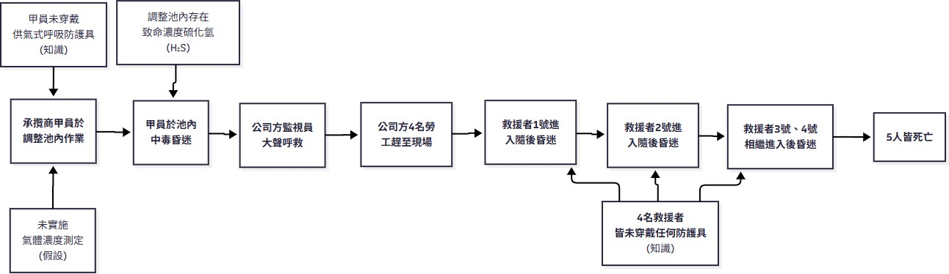

二. 時間序列表
此表以表格形式記錄事故發生的先後順序和相關條件，作為 ECFC 的輔助。

日期時間 | 事件描述 | 事實  /假  設 | 主(P)/次  (S)事件  軸 | 相關條件 1 (直接條件) | 相關條件 2 (條件 1 的背景或前提)
99 年  5 月某  日 | 承攬商勞工甲員在調整池內作業後，突然昏  倒。 | 事實 | P | 在無防護下，暴露於高濃度硫化氫環  境。 | 未實施局限空間作業管制  （許可、測定、通風）。
同日 | 在池外監視之皮革公司勞工見狀大聲呼救。 | 事實 | S | 啟動了口頭呼救， 但非正式的緊急應  變通報。 | 現場無緊急應變計畫，監視者亦未受過應變訓練。
同日 | 皮革公司在其他處所作業之 4 名勞工趕往現  場。 | 事實 | S | 人員聚集，但無應變組織與指揮。 | 缺乏事故現場指揮官及任務分派。
同日 | 公司 4 名勞工先後進入調整池中救援。 | 事實 | P | 所有救援者皆未穿戴呼吸防護具及其  他安全裝備。 | 嚴重缺乏對硫化氫危害的認知，以及對「禁止盲目救  援」原則的了解。
同日 | 進入池中的 4 名救援者，也都相繼中毒昏  迷。 | 事實 | P | 救援行動非但無 效，反而使自身成  為待救者。 | 典型的「救援者陷阱」情境，導致災情急遽擴大。
事故後 | 5 名罹災者（甲員+4 名救援者）經送醫急救  後，相繼不治死亡。 | 事實 | P | 錯過黃金救援時 間，且罹災人數過  多。 | 現場無任何有效的救援行動，直到悲劇已成定局。

三. 為何樹分析 (Why Tree)
本分析從最終的傷害事件開始，透過不斷追問「為什麼」來探究事件的根本原因。

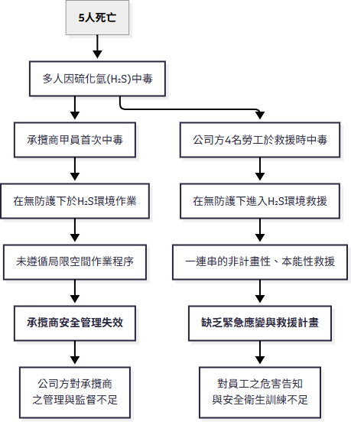

四. 屏障分析
本分析旨在識別應有但失效、缺失或不足的屏障，導致危害接觸到目標。
- 危害： 硫化氫 (H₂S) 急性中毒
- 目標： 承攬商勞工甲員、公司方 4 名救援勞工
屏障類型 | 屏障 | 屏障表現  (事故時狀  態) | 屏障失效原因 | 屏障如何影響事故 (失效的後果)
工程控  制 | 1. 機械通  風與換氣 | 不存在  (假設) | 未規劃或執行作業前強制通風。 | 致命濃度的 H₂S 氣體持續滯留  於作業空間內。
 | 2. 氣體濃  度偵測器 | 不存在  (假設) | 未實施作業前測定，也無連續偵  測。 | 所有進入者對看不見的致命危  險完全沒有警覺。
行政管理/程  序性 | 3. 承攬商安全管理 | 完全失效  (關鍵屏  障) | 公司方可能未對承攬商進行安全稽核、未要求其提出安全計畫、未進  行共同危害辨識。 | 使得不安全的承攬商得以在高風險區進行作業，是事故的源  頭。
 | 4. 局限空間作業許  可 | 失效/不存在 | 整個作業未納入許可管制，或有制度但未落實。 | 高風險作業在缺乏任何安全確認的情況下進行。

 | 5. 安全教育訓練 | 嚴重不足 | 公司方與承攬商勞工皆未接受局限空間、H₂S 危害及應變訓練。 | 導致作業者不知防護，救援者不知危險，是造成 5 人死亡的  人員因素主因。
 | 6. 緊急應變與救援  計畫 | 完全不存在 (關鍵  屏障) | 未規劃任何緊急應變程序，未禁止非專業人員救援。 | 直接導致了災難性的「救援者連鎖」死亡事件。

五. 變更分析
本分析比較「事故狀況」與「理想的無事故狀況」，以識別導致事故的關鍵差異。
因素 | 事故狀況 | 先前、理想或未發  生事故狀況 (假設) | 差異(變更) | 效果評估 (差異對事故的  影響)
WHAT  (什麼) | 在充滿劇毒廢水的調整池內進行鑽孔收尾作業。 | 透過安全的工程方法作業，或在完整的防護下進行。 | 作業的「內涵」從一般工作變為高風險局限空間作業。 | 風險等級的巨大差異未被識別與管理，導致以處理低風險工作的態度面對高  風險作業。
WHERE  (何地) | 於充滿H₂S 氣體的調整池底部。 | 於外部安全區域或經通風換氣後的安  全內部空間。 | 危害地點為「立即致死或危害健康  (IDLH)」環境。 | 任何無防護的進入都必然導致中毒。
WHO (何  人) | 一位不安全的承攬商勞工，以及一群未受訓練的公司方  員工。 | 合格的承攬商，以及受過完整應變訓練的公司員工。 | 作業及應變人員的  「資格與能力」由合格變為完全不合格。 | 導致了從作業到救援的全面性失敗。
HOW (如  何) | 作業員無防護作 業；救援者一個接一個無防護進入。 | 依 SOP 作業；啟動專業救援隊，著裝後以安全方式救  援。 | 作業與救援的「方 法」由安全程序變為混亂的本能反應。 | 錯誤的方法不僅無法解決問題，反而製造了更大的災難。
OTHER  (其他) | 公司與承攬商之間缺乏安全整合與溝通。 | 有完整的承攬商管理計畫，雙方共同進行危害分析與應  變規劃。 | 安全管理的「介面」由整合變為脫鉤甚至空白。 | 這是典型的承攬管理失敗案例，責任劃分不清，安全各自為政，最終導致共  同承擔悲劇後果。

六. 人為失誤分析
本分析探討影響人員行為的深層次原因，而非僅歸咎於個人。
失誤類型 | 主要不安全行為/失誤 | 根本原因 (組織與系統層面)
規則性錯誤 | 承攬商甲員/其雇主： 遵循了錯誤的作業程序(或根本沒有程序)，在未確認環  境安全下進入局限空間作業。 | 承攬管理制度：  - 公司方未對承攬商的安全資格與作業計畫進  行有效審查。

- 承攬商本身安全管理水平低下，未對其員工
提供必要的訓練與防護。
知識性錯誤 / 違規行為(例外性) | 公司方 4 名救援者： 與前一個案例極為相似，這是一場典型的、出於救人本能的「例外性違規」或「知識性錯  誤」。他們奮不顧身地進入，卻因對  H₂S 危害的無知，而使自己成為罹災  者。 | 訓練與文化：  - 緊急應變訓練完全失敗，公司方未教育員工  「局限空間救援是專業工作，非經訓練，絕對禁止進入」。  - 公司安全文化中，未能建立「先確保自身安  全，再談救援」的最高原則。

七. 根本原因分析與改善措施
(一) 立即原因
- 不安全的狀況： 廢水調整池內因廢水擾動而逸散出致命濃度的硫化氫(H₂S)氣體。

不安全的行為：
  - 承攬商勞工甲員在未有任何防護措施下，於局限空間內作業。
  - 公司方 4 名勞工在未有任何防護措施下，先後進入已發生事故的局限空間實施無效救援。

(二) 根本原因
- 承攬商安全管理的系統性失敗 (本次事故的源頭)：
  - 公司方做為原事業單位，未依法規對承攬商進行有效的安全管理。包含未進行共同作業之危害告知、未要求承攬商提出安全作業計畫、未對其作業進行監督， 導致不安全的作業行為在廠內發生。

緊急應變與救援計畫的完全缺失 (災害擴大的主因)：
  - 公司完全未建立針對局限空間或承攬商意外的緊急應變計畫。這導致事故發生時，現場無人指揮，員工只能憑本能反應，造成了毀滅性的「救援者連鎖死亡」悲劇。

安全衛生教育訓練的嚴重不足：
  - 不論是公司方或承攬商員工，皆嚴重缺乏局限空間作業危害、硫化氫(H₂S)毒性， 以及最重要的「緊急應變正確程序」之相關知識。

(三) 矯正改善措施建議
- 制度層面：
- 立即建立並嚴格執行「承攬商安全衛生管理計畫」： 此為最優先事項。未來所有承攬作業，皆須進行事前安全審查、共同危害辨識、作業許可申請、安全監督與事後評鑑，確保承攬商的安全行為符合公司與法規標準。

- 建立全廠適用的「局限空間管理」與「緊急應變計畫」： 計畫必須涵蓋所有員工與承攬商。應強力宣導並明文規定「禁止任何人員在無防護下對局限空間事故進行救援」，並建立清晰的通報與應變流程。

設備層面：
1. 補足安全與救援設備： 採購並定期維護校正氣體偵測器、通風設備、供氣式呼吸防護具(SCBA)、三腳架、捲揚器、救生索等全套救援器材，並確保在承攬商作業時能隨時取用。

人員層面：
- 實施全面性教育訓練，特別是承攬管理與應變： 對管理、監督人員實施「承攬商安全管理」訓練。對全體員工（包含承攬商）實施「局限空間危害」與「緊急應變」訓練，並將「禁止盲目救援」作為訓練與宣導的核心。
- 實施聯合演練： 定期與承攬商共同舉辦局限空間緊急應變演練，確保雙方人員都熟悉通報流程、自身角色與應變方式，從而避免悲劇重演。

